**程序使用说明书**

目录

一、 编写目的 2

二、 软件概述 2

1. 目标 2

2. 运行环境概述 2

三、 使用说明 2

四、 运行说明 3

# 编写目的

本说明书用于指导用户使用本软件。

# 软件概述

## 目标

1. 指定本地目录与S3的某个Bucket进行文件同步。
2. 程序启动时把Bucket中的文件同步到本地，需要处理文件冲突
3. 本地添加、修改了文件，需要上传到S3；本地删除了文件，也要删除S3上对应的文件。
4. 对于超过20MB的文件，需要使用分块上传/下载、传输中断、程序重启可以继续原来的进度。

## 运行环境概述

硬件环境：一台连接网络的电脑

软件环境：

* 操作系统：Windows10
* 数据库系统：无
* 软件：OpenVPN, Eclipse, S3 Browser
* 第三方工具包：JDK1.8, JAVA-AWS-SDK

# 使用说明

1. 安装和初始化：安装好第三方工具包和所需软件，连接上VPN并在S3 Browser中创建账号和桶。然后通过Eclipse打开本程序。
2. 设置：

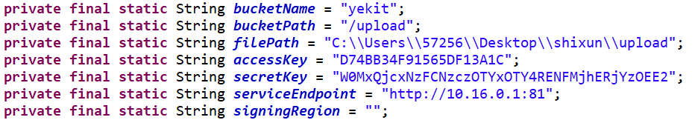

根据个人的账号对上述各类信息进行修改。

1. 输入：3个选项可供选择：

“1. Download all files from the bucket.”

“2. Synchronize all local files to bucket.”

“3. Exit.”

1. 输出：

选择1则会输出所有下载成功的文件名；

选择2则会输出本地文件同步至桶时，进行上传或删除的文件名

选择3则会退出程序并输出”Shut down the software.”

1. 出错：

若bucketName, accessKey, secrectKey, serviceEndpoint等设置错误则会提示请求错误。

# 运行说明

1. 打开OpenVPN并连接，启动Eclipse打开本程序。
2. 点击按钮运行本程序：

控制台将显示以下信息：

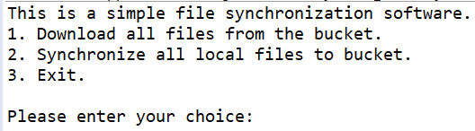

1. 输入你的选择（以下过程以本机为例）：
   1. 选择1：

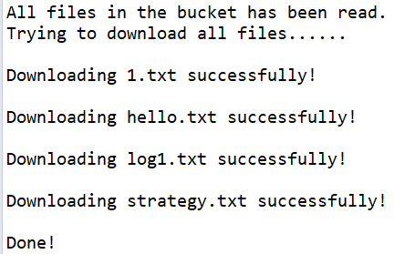

* 1. 选择2：

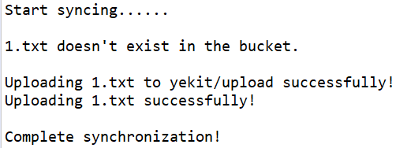

* 1. 选择3：

